Урок по математике в 6 классе
Учитель: Бородина Ирина Геннадьевна
Тема урока: Сложение и вычитание десятичных дробей
Тип урока: применение знаний на практике
Оборудование: интерактивная доска, мультимедиа.
Цели урока:
1. Образовательные:
обобщение и систематизация знаний и умений учащихся по теме “Сложение и вычитание десятичных дробей”;
усиление практической направленности обучения;
применение знаний в незнакомой и несколько изменённой ситуации;
формирование учебных и общекультурных навыков работы с информацией.
2. Развивающие:
формирование умения осуществлять самоконтроль; рационально планировать работу;
развитие самостоятельности, внимательности, логического мышления;
3. Воспитательные:
воспитание организованности, сосредоточенности, положительного отношения к учёбе.
Мотивация урока: Стимулировать интерес к изучению математики.

Разработка урока математики
Тема: Сложение и вычитание десятичных дробей (Решение текстовых задач арифметическим способом)
Цель деятельности учителя | Создать условия для применения сложения и вычитания десятичных дробей при решении задач арифметическим способом
Планируемые результаты
Предметные умения | Универсальные учебные действия
Владеют систематическими знаниями о сложении и вычитании десятичных дробей и применяют их при решении задач | Познавательные: выражают структуру задачи разными средствами  Регулятивные: сличают свой способ действия с эталоном.  Коммуникативные: с достаточной полнотой и точностью выражают свои мысли в соответствии с задачами и условиями коммуникации  Личностные: способствовать ощущению успешности каждого ученика, имеют целостное мировоззрение, соответствующее современному уровню науки и общественной практики.
Организация пространства
Формы работы | Фронтальная, парная, индивидуальная
Образовательные ресурсы | Г.В.Дорофеев, И.Ф.Шарыгин, С.Б.Суворова, Е.А.Бунимович и др. Математика 6 класс: учебник для общеобразовательных организаций (под ред. Г.В.Дорофеева, И.Ф.Шарыгина) Москва, «Просвещение», 2014г.
Необходимое техническое оборудование | Компьютер, мультимедийный проектор, экран
I этап. Проверка домашнего задания
Цель деятельности | Совместная деятельность
Повторить теоретический материал, изученный на предыдущих уроках | - Историческая справка о десятичных дробях (2 ученика подготовили сообщение)  - Сформулируйте правило сложения (вычитания) десятичных дробей (работа в парах с самопроверкой)  - Математический диктант (презентация)  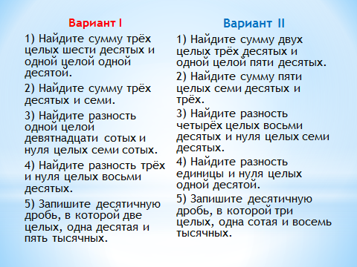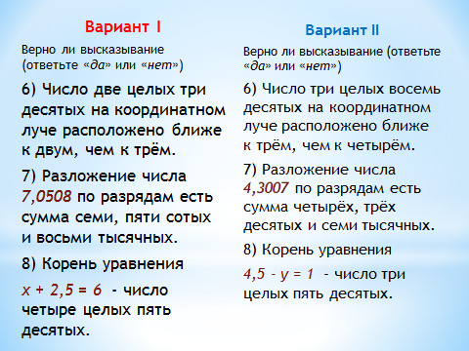
II этап. Формулирование темы урока, целей урока
Цель деятельности | Совместная деятельность
Сформулировать тему урока | Мы с вами научились читать, записывать десятичные дроби, отмечать их на координатном луче, складывать и вычитать, представлять в виде суммы разрядных слагаемых, решать уравнения на сложение и вычитание десятичных дробей. Как вы думаете, а где ещё применяется сумма и разность десятичных дробей? Ответить на этот вопрос поможет стихотворение В.Лифиниц «Три десятых»:  Три десятых – скажи про такую ошибку,  И, пожалуй, на лицах увидишь улыбку.  Три десятых – и всё же об этой ошибке  Я прошу вас послушать меня без улыбки.  Если б, строя ваш дом, в котором живёте,  Архитектор немного ошибся в расчёте,  Что б случилось, ты, знаешь?  Наверно едва ли.  Этот дом превратился бы в кучу развалин.  Ты вступаешь на мост, он надёжен и прочен,  А не будь инженер в чертежах своих точен,  Ты бы, точно, свалившись в холодную реку,  Не сказал бы «спасибо» тому человеку.  Три десятых – и стены возводятся косо,  Три десятых – и рухнут вагоны с откоса.  Ошибись только на три десятых аптека  Станет ядом лекарство для человека.  (Сегодня мы будем применять приобретённые знания при решении задач.)
III этап. Решение задач
Цель деятельности | Совместная деятельность
Совершенствовать навыки сложения и вычитания десятичных дробей при решении задач | - Решение задачи по действиям или с помощью числового выражения  №257(а) – одновременно 2 ученика решают на доске (желательно разными способами)  - Решение задачи на уравнивание  №259(а) – схему обязательно начертить на доске  - Физкультминутка (примеры показывать на карточках)  Столько раз ногами топнем (0,01+2,99)  Столько раз руками хлопнем (2,7+2,3)  Мы подпрыгнем столько раз (3,5-2,5)  Мы наклонимся сейчас  Мы присядем ровно столько (1,6+0,4)  Ай, да счёт! Игра и только!  - Продолжим цикл задач разбором ситуаций о движении по реке  - Решение задач на движение по реке  №262(а,б)
IV этап. Подведение итогов урока
Цель деятельности | Совместная деятельность
Закрепить формулы, применяемые при решении задач на движение по реке | - Закончи предложение:  Если известны собственная скорость и скорость течения, то чтобы узнать скорость по течению, нужно …  Если известны скорость против течения и скорость течения, то собственная скорость равна …  - Выставление оценок за урок
V этап. Постановка домашнего задания
Цель деятельности | Совместная деятельность
Дифференцировать объём домашнего задания | Домашнее задание: №257(б), 261(б), 262(в), творческое задание – придумать и оформить задачу на сложение или вычитание десятичных дробей (Дифференцированный подход к выполнению д/з)
VI этап. Рефлексия
Цель деятельности | Совместная деятельность
Выявить трудности, возникшие в ходе урока | Что запомнилось на уроке?  Что во время урока вызвало затруднения?  С каким настроением вы покидаете урок?

Приложение
Из истории десятичных и обыкновенных дробей
В Древнем Китае уже пользовались десятичной системой мер, обозначали дробь словами, используя меры длины чи: цуни, доли, порядковые, шерстинки, тончайшие, паутинки. Дробь вида 2,135436 выглядела так: 2 чи, 1 цунь, 3 доли, 5 порядковых, 4 шерстинки, 3 тончайших, 6 паутинок. Так записывались дроби на протяжении двух веков, а в V веке китайский ученый Цзю-Чун-Чжи принял за единицу не чи, а чжан = 10 чи, тогда эта дробь выглядела так: 2 чжана, 1 чи, 3 цуня, 5 долей, 4 порядковых, 3 шерстинки, 6 тончайших, 0 паутинок.
Предшественниками десятичных дробей являлись шестидесятеричные дроби древних вавилонян. Некоторые элементы десятичной дроби встречаются в трудах многих ученых Европы в 12, 13, 14 веках.
Десятичную дробь с помощью цифр и определенных знаков попытался записать арабский математик ал-Уклисиди в X веке. Свои мысли по этому поводу он выразил в "Книге разделов об индийской арифметике".
В XV веке, в Узбекистане, вблизи города Самарканда жил математик и астроном Джемшид Гиясэддин ал-Каши (дата рождения неизвестна). Он наблюдал за движением звезд, планет и Солнца, в этой работе ему необходимы были десятичные дроби. Ал-Каши написал книгу "Ключ к арифметике" (была издана в 1424 году), в которой он показал запись дроби в одну строку числами в десятичной системе и дал правила действия с ними. Ученый пользовался несколькими способами написания дроби: то он применял вертикальную черту, то чернила черного и красного цветов. Но этот труд до европейских ученых своевременно не дошел.
Примерно в это же время математики Европы также пытались найти удобную запись десятичной дроби. В книге "Математический канон" французского математика Ф. Виета (1540-1603) десятичная дробь записана так 2 ¹³⁵⁴³⁶ - дробная часть и подчеркивалась и записывалась выше строки целой части числа.
В 1585 г., независимо от ал-Каши, фламандский ученый Симон Стевин (1548-1620) сделал важное открытие, о чем написал в своей книге "Десятая" (на французском языке "De Thiende, La Disme"). Эта маленькая работа (всего 7 страниц) содержала объяснение записи и правил действий с десятичными дробями. Он писал цифры дробного числа в одну строку с цифрами целого числа, при этом нумеруя их. Например, число 12,761 записывалось так:
1207ℵ6ℑ1ℜ12
или число 0,3752 записывалось так:
3752.
Именно Стевина и считают изобретателем десятичных дробей.
Запятая в записи дробей впервые встречается в 1592г., а в 1617г. шотландский математик Джон Непер предложил отделять десятичные знаки от целого числа либо запятой, либо точкой.
Современную запись, т.е. отделение целой части запятой, предложил Кеплер (1571) - (1630 гг.).
В странах, где говорят по-английски (Англия, США, Канада и др.), и сейчас вместо запятой пишут точку, например: 2.3 и читают: два точка три.
В «Арифметика, сиречь наука числительная» (1703) первого русского педагога-математика Леонтия Филипповича Магницкого (1669-1739) десятичным дробям была отведена отдельная глава. «Вратами своей учености» М. В. Ломоносов назвал эту книгу. Выход в 1703 г. Книги Магницкого явился важным фактом в истории математического просвещения в России. В течение полустолетия книга была «вратами учености» для русского юношества, стремившегося к образованию. Магницкий выходец из народа, родился в 1669 г., умер в 1739 г. Настоящая его фамилия неизвестна. Петр I многократно беседовал с ним о математических науках и был так восхищен его глубокими знаниями, притягивающими к нему людей, что называл его магнитом и приказал писаться Магницким.

Используемая литература:
- Г.В.Дорофеев, И.Ф.Шарыгин, С.Б.Суворова, Е.А.Бунимович и др. Математика 6 класс: учебник для общеобразовательных организаций (под ред. Г.В.Дорофеева, И.Ф.Шарыгина) Москва, «Просвещение», 2014г.
- Программа для общеобразовательных учреждений «Математика 5-6», Автор Т.А.Бурмистрова , Москва «Просвещение», 2009
- «Математика,5-9» развернутое тематическое планирование. Линия Г.В.Дорофеева, Издательство «Учитель», автор составитель Т.Н.Видеман, 2009
- Г.И.Глейзер «История математики в школе», Москва, «Просвещение»
- Математика в стихах. Задачи, сказки, рифмованные правила. Автор-составитель О.В.Панишева, Волгоград «Учитель», 2013г.

